ANÁLISIS SOBRE LA ESPAÑA VACIADA
Cercanía a servicios esenciales y tener conexión a internet, los principales requisitos para irse a vivir a un pueblo

- Un 11% de los españoles mayores de 18 años se va a ir a vivir a un pueblo en los próximos meses gracias al teletrabajo o a un cambio de trabajo
- Los jóvenes valoran más la conexión a internet de la zona y las opciones de ocio y en los tramos de edad más alto se valora más el clima
- Uno de cada dos particulares con planes reales de trasladarse a un pueblo actualmente reside en una ciudad de menos de 50.000 habitantes

Madrid, 16 noviembre de 2022

Estar cerca de servicios esenciales y tener conexión a internet son los principales requisitos que piden a una zona rural aquellos que van a mudarse a una o que les gustaría hacerlo. Un cambio de vida que van a realizar, sobre todo, particulares que tienen entre 35 y 44 años y que viven con su pareja y sus hijos. Esta es una de las principales conclusiones del “Análisis sobre la España Vaciada” realizado por el portal inmobiliario Fotocasa.

Según los datos de Fotocasa Research, seis de cada diez personas que están buscando casa —considerando como tales a las que han realizado alguna acción de demanda de alquiler o de compra en los últimos 12 meses—tienen intención de mudarse a un pueblo o, al menos, les gusta la idea. Así, un 5% asegura que va a trasladarse a una zona rural en los próximos meses y teletrabajará desde allí; un 6% va a dar este paso gracias a un cambio de trabajo; y, por último, un 50% afirma que, aunque le gusta la idea de irse a vivir a una zona rural, no tiene planes o posibilidad de hacerlo.

Un cambio de vida que la mayoría de ellos prefiere o preferiría hacer en un pueblo que tenga 1.000 habitantes o más. Concretamente, son el 66 % los que se decantan por este tamaño. Sin embargo, la opción que menos interés despierta es la de las localidades más pequeñas: solo uno de cada diez elegiría un pueblo de 100 habitantes o menos para vivir.

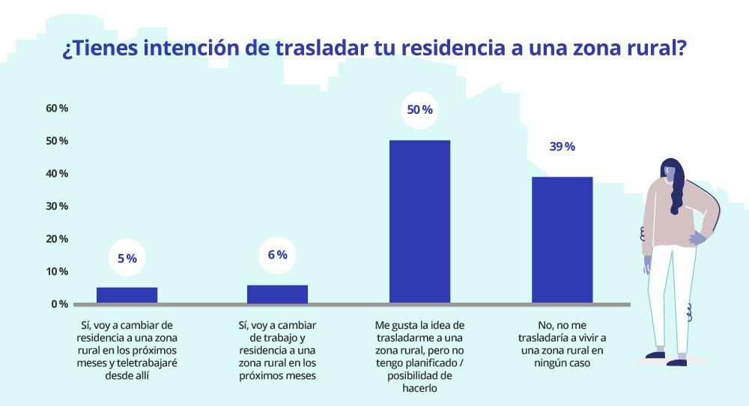

“El centro de las grandes ciudades acoge cada vez a más y más vecinos, lo que ocasiona que estas zonas sean foco de gran contaminación acústica y medioambiental. Es por ello, que a raíz de la pandemia comienza a detectarse un cambio tendencial en los requisitos y necesidades habitacionales de los ciudadanos que buscan zonas de más contacto con la naturaleza, relacionadas con la búsqueda de tranquilidad y bienestar, que puedan llegar a aumentar su calidad de vida. Sin embargo, la mayoría de estas zonas más periféricas y rurales están escasas de acondicionamientos necesarios para poder desenvolver trabajos telemáticos con normalidad. Lo que supone un gran obstáculo para que los ciudadanos puedan instalar su residencia habitual en el pueblo”, comenta María Matos, directora de Estudios y portavoz de Fotocasa.

Los servicios esenciales, requisito importante para el 85%

Pero, aparte del tamaño de la localidad, hay otras características o condicionantes que se tienen en cuenta a la hora de tomar la decisión de irse a vivir a una zona rural y de elegir el emplazamiento exacto en el que asentarse.

En este sentido, el 85 % de estos demandantes de vivienda que se van a trasladar o que aspiran a hacerlo algún día a una zona rural busca que el pueblo esté a una distancia razonable de servicios esenciales (centros sanitarios, colegios, institutos, etc.).

Otra de las claves reside en las telecomunicaciones: un 78 % incluye entre sus requisitos que la localidad cuente con conexión a internet o fibra óptica. También las infraestructuras de transporte y las conexiones son muy importantes: siete de cada diez buscan que esté a una distancia razonable de infraestructuras de transporte como trenes, autovía o autobuses y que tenga buena conexión con una capital de provincia o cabecera comarcal.
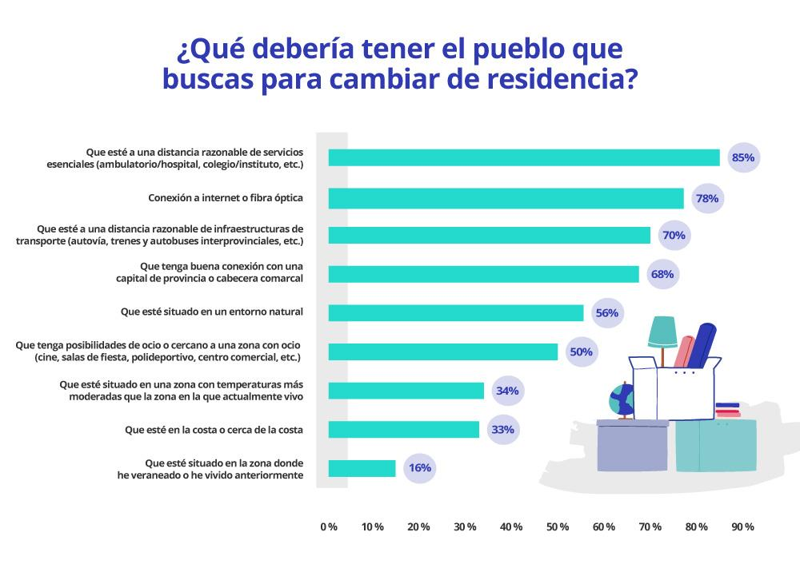

Estas personas, en función de su edad, dan mayor o menor importancia a cada una de estas características. Así, entre los jóvenes demandantes que tienen entre 25 y 34 años y que van a trasladarse a un pueblo o que, al menos, les gustaría hacerlo pesa más la conexión a internet. El 84% de ellos hace referencia a esta cuestión, mientras que entre el conjunto de particulares con planes o interés por hacer este cambio de vida son un 78%.

También las opciones de ocio en las proximidades de la localidad pesan más entre los estratos de menor edad. De hecho, hasta los 34 años casi un 60 % señala este requisito y entre los 35 y los 54 años son el 50%. Sin embargo, entre los 55 y 75 años solo un 30 % menciona esta característica.

A partir de los 45 años también se valora más el clima y la búsqueda de temperaturas más moderadas. De hecho, es un requisito para el 40% de los que tienen 45 y 54 años y para el 45 % de los que tienen entre 55 y 75 años.

Requisitos de los particulares para cambiar su residencia a una zona rural en función de la edad

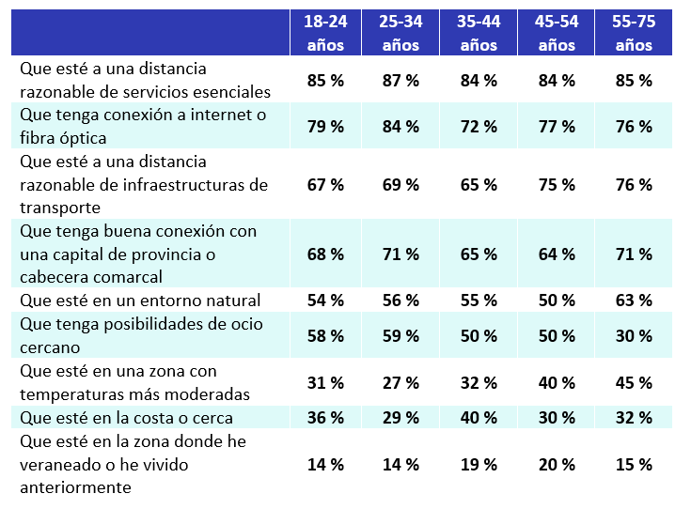

Si estas diferencias se analizan, en lugar de por edades, por territorios, el resultado es que entre los catalanes pesa más el hecho de que esté a una distancia razonable de las infraestructuras de transporte (78%), entre los andaluces las conexiones con capitales de provincia o cabeceras comarcales (80%) y entre los madrileños las posibilidades de ocio cercano (61%).

Los que se quieren mudar a una zona rural son más realistas

Al margen de los puntos de vista propios de la edad y del lugar en el que se reside, una buena forma de valorar cuáles son los requisitos que debe tener una zona rural para decidir irse a vivir allí es distinguir entre aquellos que tienen planes efectivos y los que simplemente tienen interés por ello.

Como es lógico, el primer grupo, el que ya ha tomado la decisión de marcharse a un pueblo, está compuesto por personas que han analizado de manera más minuciosa todos los pros y contras de cada ubicación.

De hecho, lo que reflejan los datos es que este segmento tiene una actitud más realista. Esto no significa que renuncien a tener ciertas comodidades o servicios, pero son más conscientes de las limitaciones que pueden existir en zonas rurales. Sin embargo, aquellos que simplemente fantasean con la idea de cambiar su residencia a un pueblo son más exigentes con respecto a lo que esperan de una zona rural.
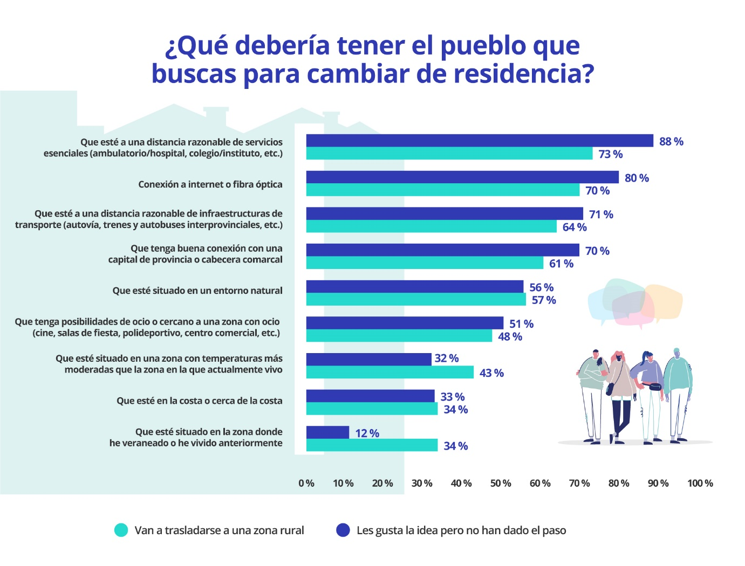

Así, mientras que un 73% de los que tienen planes reales valora que esté a una distancia razonable de servicios esenciales, un 88% de los que aspiran a hacer este cambio de vida marca este requisito. Lo mismo sucede, por ejemplo, con el hecho de disponer conexión a internet o fibra óptica: entre quienes se van a trasladar en los próximos meses a una zona rural, hay un 70% que señala este requisito. Sin embargo, entre aquellos a los que le gustaría mudarse son el 80%.

A pesar de esto, hay algunas cuestiones que tienen más en cuenta los que van a trasladarse próximamente a una zona rural que aquellos que, aunque no tienen planes, sí les gustaría hacerlo.

Por ejemplo, valoran más que esté en una zona con temperaturas moderadas (43% frente al 32% de los aspirantes) o que se ubique en una zona en la que han veraneado o vivido anteriormente (son el 34% frente al 12% de los aspirantes).

Sobre el Proyecto Vivienda y la España Vaciada

El pasado mes de septiembre de 2022 el portal inmobiliario Fotocasa lanzó el Proyecto Vivienda, una iniciativa social para dar visibilidad y ayudar en las problemáticas del mercado de la vivienda. Esta iniciativa social nace con el propósito de visibilizar y ayudar en aquellas problemáticas más importantes del mercado de la vivienda. Este proyecto surge de la necesidad de impulsar un mercado más accesible, reduciendo las desigualdades económicas, urbanas, sociales y medioambientales existentes y que cada vez resultan más notorias.

Una de estas problemáticas es la despoblación de los municipios rurales que cada vez pierden más y más habitantes y, en cambio, tienen en su territorio abundantes viviendas disponibles para comprar o alquilar a precios muy asequibles. Por esta razón, uno de los focos en los que se centra el Proyecto Vivienda es en la España vaciada. Y es que el portal inmobiliario ha creado el primer mapa interactivo con aquellos municipios de menos de 1.000 habitantes que tienen vivienda disponible en el portal inmobiliario.

Análisis sobre la España Vaciada

El portal inmobiliario Fotocasa ha realizado el análisis sobre la España Vaciada dentro del marco del informe “Radiografía del mercado de la vivienda en el semestre de 2022”, en base a un exhaustivo análisis del equipo de Business Analytics de Fotocasa en colaboración con el instituto de investigación The Cocktail Analysis.

Se ha realizado sobre un panel independiente con una muestra de 5.002 personas representativas de la sociedad española y que tienen entre 18 y 75 años, a través de encuestas online que se efectuaron entre el 16 de agosto y el 4 de septiembre de 2022. Error muestral: +-1,4%

Sobre Fotocasa
Portal inmobiliario que cuenta con inmuebles de segunda mano, promociones de obra nueva y viviendas de alquiler. Cada mes genera un tráfico de 34 millones de visitas (75% a través de dispositivos móviles). Mensualmente elabora el índice inmobiliario Fotocasa, un informe de referencia sobre la evolución del precio medio de la vivienda en España, tanto en venta como en alquiler. Toda nuestra información la puedes encontrar en nuestra Sala de Prensa.
Fotocasa pertenece a Adevinta, una empresa 100% especializada en Marketplaces digitales y el único “pure player” del sector a nivel mundial. Más información sobre Fotocasa.

Sobre Adevinta Spain
Adevinta Spain es una compañía líder en marketplaces digitales y una de las principales empresas del sector tecnológico del país, con más de 18 millones de usuarios al mes en sus plataformas de los sectores inmobiliario (Fotocasa y habitaclia), empleo (InfoJobs), motor (coches.net y motos.net) y compraventa de artículos de segunda mano (Milanuncios).
Los negocios de Adevinta han evolucionado del papel al online a lo largo de más de 40 años de trayectoria en España, convirtiéndose en referentes de Internet. La sede de la compañía está en Barcelona y cuenta con una plantilla de 1.200 personas comprometidas con fomentar un cambio positivo en el mundo a través de tecnología innovadora, otorgando una nueva oportunidad a quienes la están buscando y dando a las cosas una segunda vida.
Adevinta tiene presencia mundial en 11 países. El conjunto de sus plataformas locales recibe un promedio de 3.000 millones de visitas cada mes.
Más información en adevinta.es

Departamento Comunicación Fotocasa
Anaïs López
comunicacion@fotocasa.es
620 66 29 26

Llorente y Cuenca
Ramon Torné
rtorne@llorenteycuenca.com
638 68 19 85

Fanny Merino
emerino@llorenteycuenca.com
663 35 69 75

Paula Iglesias
piglesias@llorenteycuenca.com
662 450 236

